崇州市人民医院

2026年管培技师招聘公告

一、招收对象
拟招收康复科技师2人、放射科技师3-4人、口腔科影像技师1人、检验技师2人、病理技师1人、药学技师3人、超声科技师2人、骨科康复技师2人。
二、招收条件
招收对象应同时满足以下条件：
（一）应于2026年7月前取得毕业证。
（二）医德医风良好，思想政治立场坚定，坚持四项基本原则，践行社会主义核心价值观，遵纪守法，身心健康，具备良好的职业道德和职业素养，能胜任临床工作。
三、“管培技师”岗位职责

管培期间应服从医院安排积极参与相关工作，遵守医院相关工作制度，不得无假离岗或擅自单方面解除协议。因个人特殊情况需退出培养的，应提前1个月提交书面退出申请，按医院离岗流程完成相关手续办结后方可离院。
四、招收录取程序
网上报名→资质审核→结构化面试→体检→公示→录取
（一）报名时间及报名方式：
报名时间：2026年6月23日- 6 月29日。
报名方式：1.扫描左下方二维码进入QQ群，QQ群号：967300180。
2.扫描右下方二维码填写报名表，上传相关资料，不设现场报名点。
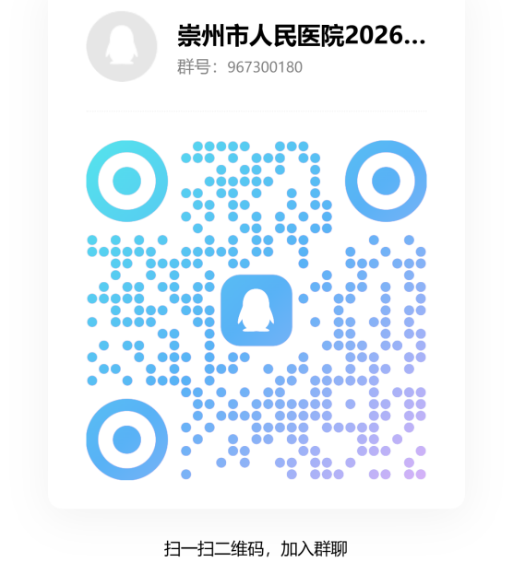

报名上传必备资料：
（1）个人简历
（2）在校成绩单（清晰、完整，需加盖学校鲜章）。
（3）学信网学籍在线验证报告
（二）考核安排：初审后统一组织进行。
现场资料审核：个人完整简历（包括个人简历、身份证复印件、学信网学籍在线验证报告、其他获奖证书等证明材料复印件，带原件备查）
五、注意事项
（一）所有参加考核的人员需加入QQ群号：967300180。该群将在招收期间发布招考相关信息，需各位应聘人员及时查看，不再另行通知，若未及时查看，责任自负。
（二）报名填写的个人信息如因个人填写错误或不完整造成的后果由报名者本人承担。
（三）参加招聘人员保证所有信息真实有效，如有不实，一经查实，取消考试、录取、培训等资格。
（四）录取后未经医院同意不在规定时间内报到者，视为自动放弃，取消本年度培训资格。
六、联系方式
联系人：王老师
联系电话：028-82275082（科教部）
地址：崇州市人民医院行政办公区科教部（医院对面尚贤坊街212号）

